CESTODOSES INTESTINALES HUMAINES

- Taeniasis

- Vers parasites

Vers plats segmentés (cestodes) parasites de l’IG
Hôte définitif = homme
Hôtes intermédiaires : divers animaux (bœuf, porc…) et parfois l’homme.
Mode de contamination : ingestion de larves présentes chez l’hôte intermédiaire.
Vers adultes : qq mm à plu m (selon les espèces)
- Tête = scolex : organe de fixation avec ventouses +/- crochets ou avec des bothridies
- Corps avec anneaux = proglottis pour la nutrition (les nvx anneaux apparaissent sous la tête en repoussant les anciens qui finiront par être largué par le ver => retrouvés dans les selles).

Taenia saginata
- Cosmopolite
- Hôte intermédiaire = bœuf
- Larve cysticerque (ressemble à un grain de riz) de 1cm dans la viande. Entre dans le TD et s’ouvre (intra-versée = tête à l’intérieur, quand elle sait qu’elle est dans le TD elle s’inverse => nss du ver adulte)
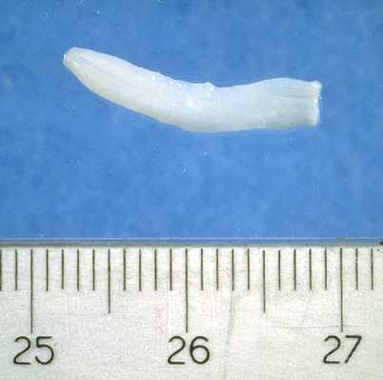
- Ver adulte : en 3mois, 1 seul/hôte définitif (bataille des larves jsq à ce qu’il n’y ait plus qu’un survivor). Il peut atteindre 4-10m de long. Scolex : 4 ventouses sans crochets, anneaux rectangulaires. Les pores génitaux sont irrégulièrement alternes, l’utérus compte + de 20 branches lat.
- Elimination active d’anneaux isolés en dh des selles (structures blanches) qui contiennent des larves (anneaux ont un rôle d’œuf). Ils franchissent activement le sphincter anal (saginata s’agite).
- Cycle : ingestion de larves (viande crue) qui deviennent adultes, perdent leurs anneaux contenant des larves émises par les selles. Si on se soulage dans l’herbe => vaches ingèrent les larves (hôte intermédiaire) qui vont se mettre dans les muscles.

Taenia solium
- Rare : retrouvé surtout dans les zones tropicales où le porc vit au pied des maisons : Amérique Centrale, Inde, Réunion, Madagascar, Afrique Noire, Péninsule ibérique, Eu de l’Est
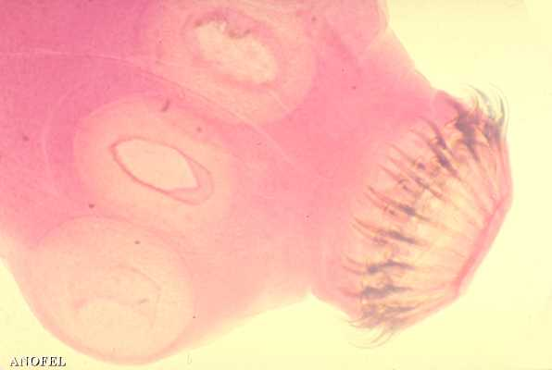
- Hôte interméd = porc (peut aussi être l’HD)
- Larve cysticerque : 1,5cm
- Ver adulte : en 2-3mois, 1/HD qui peut atteindre 4-10m de long. Scolex : 4 ventouses ac dble couronne de crochets et anneaux rectangulaires. Pores génitaux régulièremt alternes, l’utérus compte 7-10 branches lat.
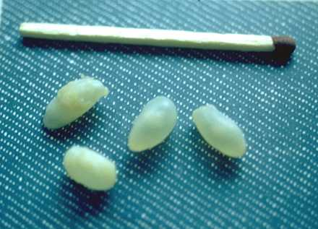
- Elimination en courte chaîne (gpe de 5-10) dans les selles (anneaux non mobiles) de manière passive.
- Cycle : porc mange des selles humaines => larves éclosent et se logent ds les muscles du porc.
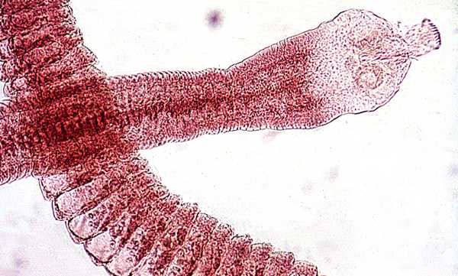
Hymenolepis nana (rare, pas trop retenir)
- Amérique Centrale, Inde, Afrique du Nord, Sud de l’Eu
- HI = homme et ver de farine
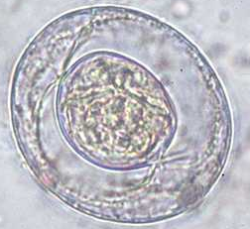
- Larve cysticercoïde : présente dans les villosités intestinales ou dans le ver de farine (larve de coléoptère) qui souille la farine. Contamination interhumaine (auto-infestation) ou par ingestion de gâteau (pâtisserie orientale) ou de pain mal cuits.
- Ver adulte en 1 mois, nbx/HD, 10-25 mm. Scolex: 4 ventouses ac couronne de crochets, anneaux + larges que longs
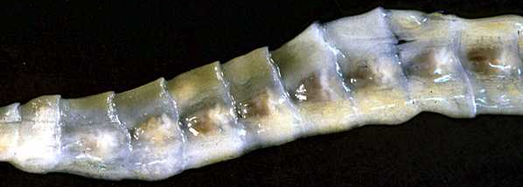
- Elimination d’œufs dans les selles

Diphyllobothrium latum = bothriocephale
- Régions de Lacs. En Europe: lacs suisses et italiens mais aussi poissons qui passent une partie de leur vie dans les océans (Saumons…)
- HD: homme, carnivores, porcs
- HI: 1) CYCLOPS larve procercoïde 2) POISSONS larve plérocercoïde
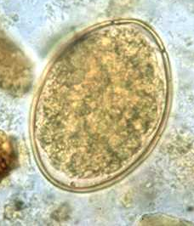
- Contamination par ingestion de poisson mal cuit (carpaccio, sushi…)
- Ver adulte en 1 mois, plusieurs/HD, 8 à 15 m. Scolex: 2 bothridies (2 fentes longitudinales), anneaux trapézoïdaux (1 mm) pondant les oeufs
- élimination d ’oeufs dans les selles

- Cestodoses intestinales humaines

Clinique :
- manifestations variées parfois absentes
- signes digestifs : dlr abdo, anorexie ou bloulimie
- autres signes : nevrosisme, prurit, urticaire (réaction allergique cutanée)
Biologie : hyperéosinophilie en période de maturation (sinon variable) et anémie macrocytaire ds la bothriocéphalose.
T.saginata | T.solium | H.nana et D.latum
Anneaux isolés en dh des selles | Anx en chaînes ds les selles | Œufs ds les selles
Parasitologie

Prophylaxie :
- Alimentaire : éviter les viandes de bœuf et de porc et le poisson de lac mal cuits ou crus ; le pain et les pâtisseries mal cuites. Congeler viande et poisson av de les consommer
- Hygiène des mains
- Hygiène des abattoirs

Ttt :
- T. saginata, T. solium, D. latum : NICLOSAMIDE (TREDEMINE®)= adulte et enfant de + de 25 kg: 2 cps le matin à jeun, 2 cps une heure + tard, ne rien boire ni manger dans les 3 heures qui suivent. [Enfant de 12 à 25 kg: 1cp; Nourrisson de moins de 12 kg: 1/2cp].
- H. nana : NICLOSAMIDE (TREDEMINE®)= adulte et enfant de + de 25 kg: 4 cps à répartir au cours des repas; les 6 jours suivants 2 cps à la fin des repas. [Enfant de 12 à 25 kg: 2 cps à J1, 1 cp de J2 à J7; Nourrisson de moins de 12 kg: 1cpà J1, 1/2 cp de J2 à J7]. Durant les 7 jours administrer des jus de fruits acides pour éliminer les mucosités protégeant le cestode.
- T. saginata, T. solium, H. nana : PRAZIQUANTEL (BILTRICIDE®) 10 à 15 mg/kg en une prise avec un peu d’eau après un repas. N’est disponible qu’à la Pharmacie Hôpitaux
- Alternative thérapeutique possible (femme enceinte) : 50g de graines de courges fraîches

- Cysticercose humaine

Répartition : Amérique Centrale (Mexique, Guatemala), Inde, Afrique du Nord, Sud et Est ( ?) de l ’Eu

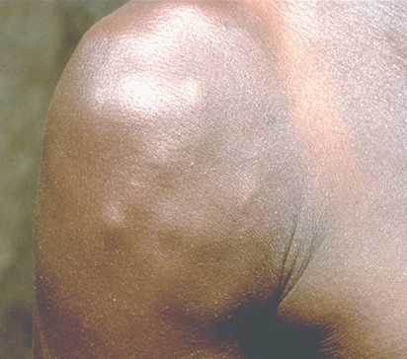
Contamination : L’Homme est parasité par des larves de Taenia solium : l’Homme prend la place du porc dans le cycle et se contamine par ingestion d ’œufs ac de l’eau souillée ou des légumes cru ou par rupture d ’un anneau chez un sujet ayant un taeniasis due à T. solium. => on peut développer cette maladie sans manger de porc !!

Cycle : ap éclosion des œufs dans le TD les larves par voie sanguine vont se localiser préférentiellement dans certains tissus :
- PEAU = cysticercose sous-cutanée : petites tumeurs nodulaires
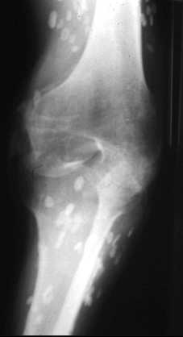
- MUSCLE = cysticercose musculaire : dlr musculaires, diagnostic a posteriori par la mise en évidence de calcifications en grains de riz des parties molles
- CERVEAU = cysticercose cérébrale : suspicion clinique = $ déficitaire d’apparition brutale ou crises convulsives (dépend de la localisation du parasite). Confirmation par l’imagerie : TDM ou IRM complétée par la recherche d’AC spé dans le sang et le LCR.
- ŒIL : cécité
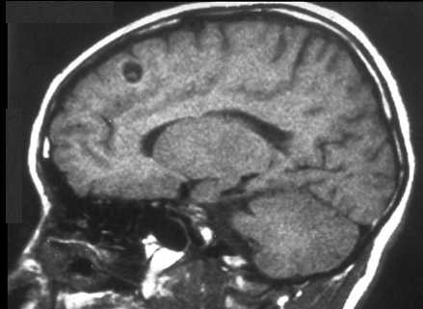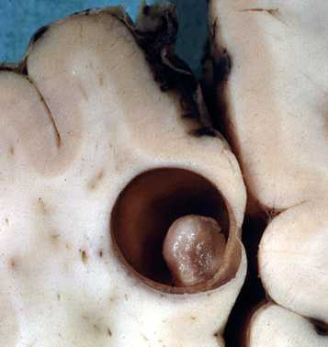

Prophylaxie :
- Maladie en relation avec l’élevage de porc familial ou artisanal ds les pays en développement
- Maladie des mains sales, évitable en ne consommant pas des légumes ou de l’eau qui auraient pu être souillés par des excréments d’humains parasités par T. solium

Ttt : efficacité discutée des antihelminthiques. Soit Biltricide ® (Praziquantel) 15 à 20 mg/kg, 3/j pdt 15j [cp à 600 mg] ; soit Zentel ® ou Eskazole ® (Albendazole) 7,5mg/kg, 2/j pdt 8j [cp à 400 mg]
Corticothérapie (diminue l’inflammation au niv du cerveau et évite les crises d’épilepsie)
Chirurgie pour dérivation des hydrocéphalies (+ retirer les larves)

- Echinococcoses

Cestode = ver plat segmenté
Localisation chez l’Homme de la larve de 2 ténias adultes présents chez les canidés
- Homme = HI et canidés = HD
- Echinoccocus granulosus : ténia du chien, hydatidose (kyste hydatiques). Sud-Est de la Fce
- Echinoccocus multilocularis : ténia du renard, echinococcose alvéolaire. Eu de l’Est

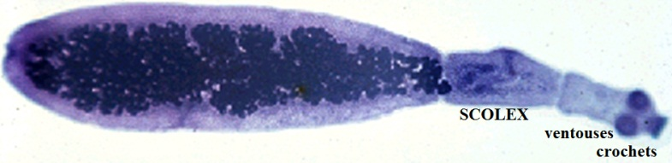
Parasite adulte : morphologiquement très semblables dans les 2 espèces. Très nbx et très petits (2-7mm). Scolex à 4 ventouses et 2 couronnes de crochets, 3-4 anneaux.

Larves : forment une hydatide

Echinoccocus granulosus | Echinoccocus multilocularis
Uni/pauciloculaire : poupée russe (larve en fabrique d’autres qui s’imbriquent à l’int)  Sphère bien limitée  Extension centrifuge lente  Compression des tissus voisins ou choc anaphylactique si se ropt (Ag +++)  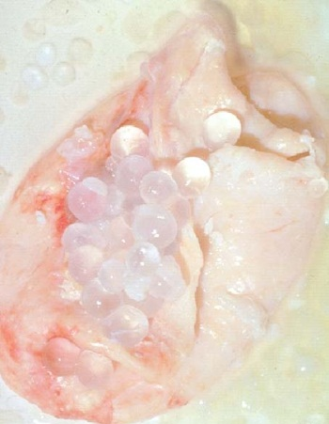  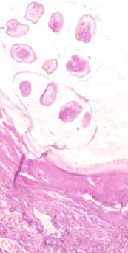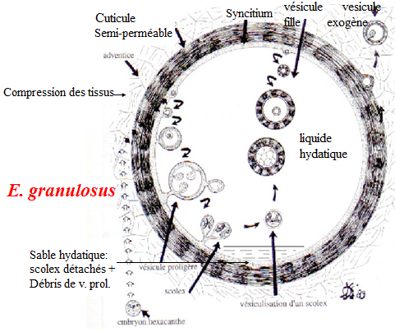 | Multiloculaire : en toile d’araignée (réseau dangereux +++ pour les hépatocytes)  Mal limitée  Extension pseudo-néoplasique  Nécrose tissulaire  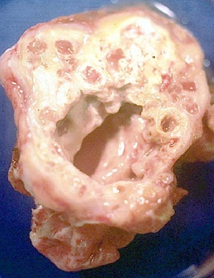  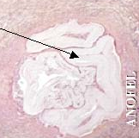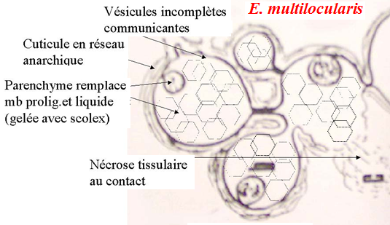

 | E.granulosus | E.multilocularis
Cycle biologique | Chien a les vers adultes : œufs dans les selles. Le mouton les mange et héberge la larve => poupée russe (+++ au niv du foie, poumon et rein). Le berger éventre le mouton, trouve le ksyte et le donne au chien => cycle entretenu. L’homme caresse le chien dont les poils sont contaminés, met les mains à la bouche | Renard émet les œufs qui sont mangés par les rongeurs eux-même mangés par le renard qui a donc les adultes. L’homme prend la place du rongeur en étant contaminé par les aliments : fruits sauvages et légumes du potager souillés.
Contaminat°  Ingest. œufs | Contact avec les chiens +++  Aliments souillés | Contact avec les renards  Aliments souillés +++
Répartition | Climats chauds et secs (élevage de moutons) : Fce = provence et corse, amérique du sud, australie et nv zélande, pourtour méditerran | Climats froids : Fce auvergne et nord-est, alaska, canada, japon (nd), Eu centrale et sibérie
Localisations cliniques | Foie : 70% Poumon : 20%  10% : cerveau, rein, rate, muscle, os… | Foie ++++++ et « métastases » possibles : poumon, cerveau…
Symptomes | Latence de plusieurs années  Complications svt révélatrices : compression des organes voisins et fissuration/rupture  - Choc anaphylactique  - Episodes angiocholitiques  - Vomique hydatique (kyste se rompt au niv du poumon)  - Surinfection bactérienne  - Echinococcose secondaire | Latence de plu années. Se présente et évolue comme un cancer du foie  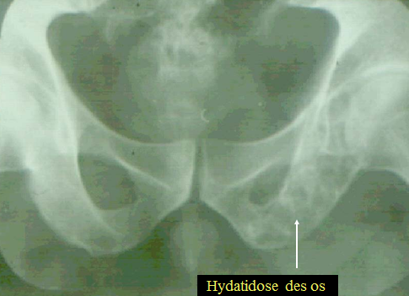
Diagnostic | Imagerie +++ : écho, scan, IRM, Rx : images liquidiennes, calcific périph  Sérologie : Arc5, profils particuliers et communs en WBlot  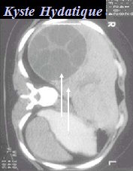/!\ jms pctionner un kyste car risque de rupture !!!!!!  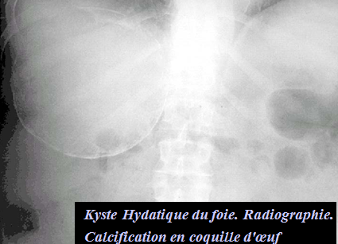 | Imagerie +++ : écho, scan, IRM, Rx : images hétérogènes, calcifications en amas dispersés  Séro : bcp d’Ag communs mais AgEm2 spé et profils particuliers et communs en WBlot  Laparoscopie : biopsie des lésions (anapath)  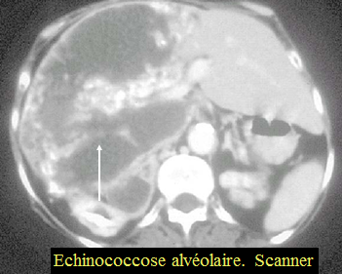
Prophylaxie | Générale : surveillance des chiens (interdire l'accès aux abats et déparasitage régulier) et moutons (abattage précoce)  Individuelle : hygiène des mains, des contacts homme-chien | Potagers "fox, dog-free". Hygiène alimentaire : pas de fruits sauvages et bien laver les végétaux. Éviter les contacts avec les renards.Dépistage séro précoce des pop à risque+++
Ttt | Chir +++ : kystectomie ap inactivation des scolex par scolexicides  Médical palliatif : Albendazole  P.A.I.RE | Chir+++ : hépatectomie +/- large, greffe  Palliatif : Albendazole (Zentel®, Eskazole®)

